**LAPORAN**

**PRAKTIKUM ALGORITMA DAN PEMROGRAMAN**

**MODUL 8**



**Disusun Oleh :**

3411201122 – Akbar Satrio Nugroho

Kelas E

27 Desember 2020

**PROGRAM STUDI INFORMATIKA**

**FAKULTAS SAINS DAN INFORMATIKA**

**UNIVERSITAS JENDERAL ACHMAD YANI**

**BANDUNG – CIMAHI**

**2020**

**BAB I**

**HASIL PRAKTIKUM**

1. Program Mencari Indeks Angka

Program ini merupakan sebuah program yang memiliki tujuan untuk menampilkan data dari beberapa data yang sudah diinputkan user dengan menggunakan beberapa subprogram fungsi dan prosedur.

1. *Source Code*

|  |
| --- |
| /*  program : BismillahFixModul.c  author : 3411181025, Ayu Peraiyantika  deskripsi : User diminta untuk memasukkan suatu bilangan hingga user telah memasukkan bilangan 999,  maka program akan menampilkan data - data yang dimasukkan oleh user sebelumnya dengan menggunakan procedure.  Program ini memiliki 6 procedure, yaitu CreateTab, AddElm, CetakTab, CetakGanjil, CetakTabInvers,ElmAdd.  Program ini memiliki 2 function, yaitu SumElm, CariElm.  tanggal : 21 Desember 2020  */  #include <stdio.h>  #include <conio.h>  #define nMax 10  #include <stdbool.h>  //Pembentukan tipe  typedef struct  {  int T [nMax+1];  int neff;  } TabInt;  //Prototype  void CreateTab(TabInt *T);  /*  i.s : T terdefinisi , belum diketahui  f.s : T beberapa tabel kosong  */  // Keterangan : I.S dan L.S wajib ditulis , kalau tidak nanti dinyatakan salah    void AddElm (TabInt *T, int x);  /*  i.s : T terdefinisi sembarang, mungkin kosong  f.s : T bertambah satu, elemen bernilai x  */    void CetakTab (TabInt T);  /*  i.s : T terdefinisi sembarang, tidak kosong  f.s : Semua elemen T dicetak  */  void CetakGanjil(TabInt T);  /*  i.s : T terdefinisi sembarang, tidak kosong  f.s : Semua elemen T yang bernilai ganjil dicetak  */  void CetakTabInvers(TabInt T);  /*  i.s : T terdefinisi sembarang, tidak kosong  f.s : Semua elemen T dicetak dimulai dari index terakhir  */  void ElmAdd (TabInt *T, int y);  /*  i.s : T terdefinisi sembarang, mungkin kosong  f.s : T bertambah satu, elemen bernilai x ditambahkan dengan y  */  int SumElm (TabInt T);  //Mengirim penjumlahan nilai elemen T  int CariElm (TabInt, int x);  //Mengirim Indeks dari elemen bernilai x, jika ditemukan dan 0 jika x tidak ditemukan  // Main Driver  int main(){  //coba untuk membuat main driver sendiri ya    int idx,jum,x,y,N;  int x1,y1,x2,y2;  TabInt MyTab;    CreateTab(&MyTab);  printf("Masukan Bilangan : ");  scanf("%d", &N);  while (N!=999){  AddElm(&MyTab, N);  printf("Masukan Bilangan : ");  scanf("%d", &N);  }    printf("\n!! Data Sebelum ditambah 5 !!");  CetakTab(MyTab);  CetakTabInvers(MyTab);  CetakGanjil(MyTab);    printf("\n\n!! Data setelah Ditambah 5 !!");  ElmAdd(&MyTab, 5);  CetakTab(MyTab);    printf("\n\nMasukan Bilangan Yang Dicari : ");  scanf("%d", &N);    idx = CariElm (MyTab, N);  if(idx != 0){  printf("Bilangan %d, Ditemukan di Posisi Elemen ke : %d\n\n", N,idx);  }  else{  printf("Data Tidak Ditemukan !\n\n");  }    SumElm(MyTab);    return 0;  }    // Realisasi Prototype  void CreateTab(TabInt *T) // ubah ke bahasa c ya  {  //(*T).neff <-- 0;    (*T).neff = 0;  }  void AddElm (TabInt *T, int x) // ubah ke bahasa c ya  {  /*  if ((*T).neff<nMax) then  (*T).neff++;  (*T).T[(*T).neff] <-- x;  endif  */    if((*T).neff<nMax){  (*T).neff++;  (*T).T[(*T).neff] = x;  }  }  void CetakTab(TabInt T) // ubah ke bahasa c ya  {  //Kamus Data  //i:integer;    int i;    // Algoritma    /*  output (" \n Data sebelum Di Invers : ");  for (i=1 to T.neff) do  output(" %d ", T.T[i]);  */    printf(" \nData Yang Dimasukkan : ");  for (i=1;i<=T.neff;i++){  printf("%d ", T.T[i]);  }  }  void CetakTabInvers(TabInt T)  {  //Kamus Data  //i: integer    int i;    /*  output (" \n Data yang dimasukkan\t: ");  for (i=T.neff down to 1 ) do  output(" %d ", T.T[i]);  */    printf(" \nData Setelah Diinvers\t : ");  for (i=T.neff;i>=1;i--){  printf("%d ", T.T[i]);  }  }  void CetakGanjil(TabInt T)  {  //coba ulik masing - masing ya --> hampir sama dengan cetak bilangan biasa    int i;    printf("\nData Bilangan Ganjil : ");  for (i=2;i<=T.neff;i+=2){  printf("%d ", T.T[i]);  }  for (i=7;i<=T.neff;i++){  printf("%d", T.T[i]);  }  }  void ElmAdd (TabInt *T, int y)  {  //coba ulik masing - masing ya --> hampir sama dengan penambahan elemen biasa tapi nilai y ditentukan = 5    int i;    for(i=1; i<=(*T).neff; i++){  (*T).T[i] = (*T).T[i] + y;  }    }  int SumElm (TabInt T)  {  //Kamus Data  //jum, i : integer    int i,jum;    //Algoritma    /*  jum <-- 0;  for(i=1 to T.neff) do  jum <-- jum + T.T[i];  endfor  */    jum = 0;  for (i=1;i<=T.neff;i++){  jum = jum + T.T[i];  }  printf("Hasil Penjumlahan Setiap Elemen : %d", jum);  //--> (jum)    return jum;  }  int CariElm (TabInt T, int x)  {  //Kamus Data    /*  i : integer  ketemu : boolean  */    int i;  bool ketemu;    //Algoritma    /*  ketemu <-- false;  i <-- 1;    while (i<=T.neff && !ketemu) do  if(T.T[i] == x) then  ketemu <-- true;  endif    else then  i++;  endif  endwhile    if(ketemu) then  --> (i);  endif    else then  return 0;  endif*/    ketemu = false;  i = 1;    while (i <= T.neff && !ketemu){  if(T.T[i] == x){  ketemu = true;  }else{  i++;  }  }  if (ketemu){  return (i);  }else{  return 0;  }  } |

1. *ScreenShot* Program

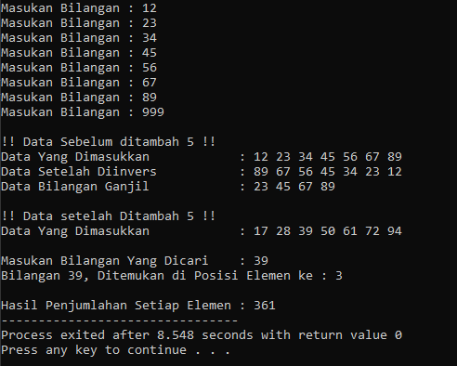

Gambar 1 Program Berjalan Data Ditemukan

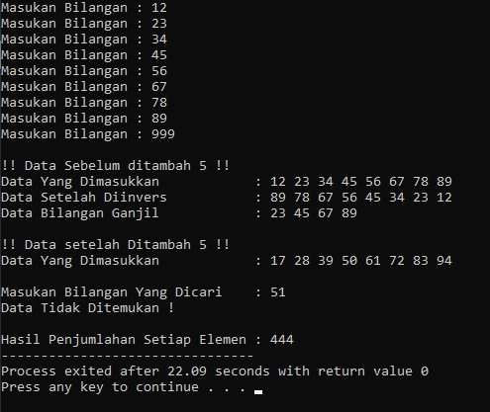

Gambar 2 Program Berjalan Data Tidak Ditemukan

1. Analisa Program

Program ini memiliki fungsi sebagai program yang menampilkan sebuah data yang sudah diinputkan oleh user kedalam program selama user tidak menginputkan angka 999. Apabila user menginputkan angka 999 maka program akan berhenti untuk melakukan input data, lalu selanjutnya program akan berjalan ke dalam perintah mencetak semua angka yang diinputkan sebelumnya dan akan ada perintah yang melakukan invers data yaitu untuk mencetak angka yang sudah diinputkan kedalam program dengan posisi terbalik (dari akhir menuju awal). Di dalam program ini juga ada perintah untuk melakukan penjumlahan pada data yang sudah diinputkan ke dalam program sebelumnya. Lalu ada juga fungsi program yang bertujuan untuk mencari data dan memberitahukan letak indeksnya di posisi ke berapa. Di akhir program semua data yang telah diinputkan akan dijumlahkan keseluruhannya dan ditampilkan dilayar.

Pada program ini menggunakan 6 subprogram procedure yaitu CreateTab, AddElm, CetakTab, CetakGanjil, CetakTabInvers,ElmAdd. Selain itu juga program ini memiliki 2 subprogram function yaitu SumElm dan CariElm.

* CreateTab memiliki kegunaan atau fungsi untuk membuat sebuah data angka dan tidak memiliki definisi awal.
* AddElm memilki fungsi sebagai sebuah fungsi yang bertujuan untuk menambahkan sebuah angka data apabila user ingin menambahkan sebuah angka baru.
* CetakTab bertujuan untuk mencetak data yang sudah diinputkan user kedalam sebuah program dan menampilkannya pada layar.
* CetakGanjil memiliki fungsi untuk mencetak angka inputan user yang memiliki angka ganjil, tidak semua angka dicetak dalam subprogram prosedur ini.
* CetakTabInvers memiliki fungsi sebagai pencetak angak tetapi susunan pada pencetakannya terbalik yaitu dimulai dari angka terakhir menuju angka awal.
* ElmAdd berfungsi sebagai prosedur yang melakukan penambahan pada setiap angka yang telah dimasukan.
* SumElm Merupakan sebuah function yang bertujuan untuk menjumlahkan semua angka pada program lalu mencetaknya ke layar monitor
* CariElm berfungsi untuk melakukan pencarian pada data yang akan kita cari, jika data angka tersebut ditemukan maka program akan memberitahukan posisi keberadaannya dimana, jika tidak program akan memberitahukan bahwa data tidak ditemukan.

**BAB II**

**KESIMPULAN**

Sebuah subprogram fungsi dan prosedur dapat digunakan beberapa kali dalam main driver dengan cara memanggil nama subprogram dengan parameter yang tersedia, parameter yang digunakan apabila sudah dipakai didalam main driver bisa dirubah sesuai dengan tipe data yang digunakan.